ESTUDIO DE MERCADO PARA LA DETERMINACION DEL CÁLCULO
DEL PRESUPUESTO REFERENCIAL

Acorde a la Resolución No. RE- SERCOP-2016-0000072 y actualizado según resoluciones: SERCOP-088-2018 y SERCOP-089-2018.
- OBJETO DE LA CONTRATACIÓN UNL/2020
“CONTRATACION DE PRODUCTOS Y SERVICIOS COMUNICACIONALES PARA DIFUNFIR LAS ACCIONES DE LA UNIVERSIDAD MACIONAL DE LOJA”

a) BASE NORMATIVA

El presente estudio de mercado se enmarca en obtener el presupuesto referencial analizando las necesidades de la Institución en relación al costo-beneficio de la contratación y considerando lo señalado en el numeral 2 del artículo 9 de la Codificación de Resoluciones emitidas por SERCOP Resolución SERCOP-072-2016 y sus respectivas reformas, actualizada a la Resolución RE-SERCOP-2018-088 y RE-SERCOP-2018-089.
Para el efecto, se utilizará las siguientes disposiciones legales:

ASPECTOS LEGALES ESTABLECIDOS EN LA RESOLUCION SERCOP-088-2018
Consideraciones mínimas estudio de mercado para la definición de presupuesto referencial
1 | Análisis del bien o servicio a ser adquirido.  - Características técnicas.  - Origen (nacional, importado o ambos).  - Facilidad de adquisición en el mercado.  - Número de oferentes.  - Riesgo cambiario en caso de que el precio no esté expresado en dólares.
2 | Considerar los montos de adjudicaciones similares realizadas en años pasados.
3 | Tomar en cuenta la variación de precios locales e/o importados, según corresponda.  De ser necesario traer los montos a valores presentes, considerando la inflación (nacional e/o internacional); es decir, realizar el análisis a precios actuales;
4 | Considerar la posibilidad de la existencia de productos o servicios sustitutos más eficientes.
5 | Proformas de proveedores de las obras, bienes o servicios a contratar.

- Análisis del bien o servicio a ser adquirido.

- Características Técnicas.

Bienes/Servicios:
Nro. | Descripción  del bien o servicio | Características o especificaciones técnicas, requisitos funcionales o tecnológicos | Atributos | Condiciones de uso | Cantidad |  | Unidad de Medida
 |  |  |  |  | Numero | Letras
1 | Producto o servicio 1 | xxx | xxx | xxx | 01 | Uno | Kilogramo
2 | Producto o servicio 2 | xxx | xxx | xxx | 11 | Once | Metro
3 | Producto o servicio 3 | xxx | xxx | xxx | 03 | Tres | Global
4 | Ej. Toner Black C746 H1KG | Toner original de alto rendimiento, para impresora Lexmark c746 | Original  Código C746h1kg | impresora Lexmark, entrega inmediata | 10 | Diez | Unidad
5 | Ej. Roll up sin estructura | Impresión full color en lona e instalación de acuerdo a diseño aprobado | Entrega entre 2 a 4 días desde su requerimiento Dimensiones Largo: Ancho | Programas y eventos dentro y fuera de la UNL | 10 | Diez | Unidad
6 | Ej. Manija pro negra derecha MI | Accesorio derecho interior, para reposición, deben ser de marca especifica | Original de marca | Material de carpintería para reemplazar cerraduras marca MICO | 03 | Tres | Unidad
N | Producto o servicio n | xxx | xxx | xxx | 00 | xxx | xxx

- Origen: (nacional, importado o ambos).
Para determinar el origen de la oferta la Universidad Nacional de Loja considerará la metodología establecida por el Servicio Nacional de Contratación Pública para la determinación del Valor Agregado Ecuatoriano por producto en los procedimientos de contratación de bienes y señalada en la codificación y actualización de resoluciones emitidas por Servicio Nacional de Contratación Pública, expedida mediante Resolución SERCOP-072-2016 y sus reformas y Anexo 1: Metodología para determinar el Valor Agregado Ecuatoriano, publicados en el portal institucional del SERCOP y en la cual se mide la participación porcentual de la materia prima ecuatoriana insumida en la producción nacional de bienes y que servirá como criterio de evaluación y adjudicación en los procesos de adquisición de bienes.

Metodología establecida para determinar umbrales de preferencia nacional para productos ecuatorianos y que permite una mayor participación de productores ecuatorianos en la contratación pública.

La Universidad Nacional de Loja en los procedimientos de contratación pública, aplicara de manera obligatoria lo señalado en los numerales 70, 71, 71a, 72, 73 del Art. 2 de la Resolución SERCOP-072-2016, en los que se determina que:

“[…] 70. Umbral de Valor Agregado Ecuatoriano por CPC.- Porcentaje mínimo de Valor Agregado Ecuatoriano por producto, por código CPC vigente en el Sistema Oficial de Contratación del Estado (SOCE), que será publicado en el Portal Institucional del Servicio Nacional de Contratación Pública y que es usado electrónicamente mediante el SOCE para el establecimiento respectivo del umbral de Valor Agregado Ecuatoriano del procedimiento de contratación pública, conforme se establece en esta codificación […]”;

“[…] 71. Umbral de Valor Agregado Ecuatoriano del procedimiento de contratación pública. - Porcentaje mínimo de Valor Agregado Ecuatoriano que debe cumplir una oferta a fin de que ésta sea considerada ecuatoriana y acceda a las preferencias detalladas en la normativa vigente. Este porcentaje es establecido por el Sistema Oficial de Contratación del Estado, conforme a la metodología establecida en la presente Codificación y debe ser publicado en los pliegos respectivos para cada procedimiento de contratación pública, según corresponda […]”.

“[…] 71a. Umbral de las órdenes de compra del Catálogo Electrónico General. - Es el monto que deberá ser observado para determinar el procedimiento de contratación para la adquisición de bienes y servicios normalizados que consten en el catálogo electrónico […]”.

“[…] 72. Valor Agregado Ecuatoriano de una oferta. - Porcentaje de Valor Agregado Ecuatoriano que es declarado por el oferente en los formularios establecidos en los Anexos 1 y 2 de esta Codificación […]”.
“[…] 73. Valor Agregado Ecuatoriano por producto. - Es el porcentaje que se obtiene de la relación entre el consumo intermedio de componente nacional respecto al valor de la producción a precios básicos de la Matriz Insumo Producto. Las compras de bienes y/o servicios que utilizan las empresas como insumos para generar sus productos se denomina consumo intermedio. Este porcentaje se constituye como el valor mínimo, en dólares generados dentro del territorio ecuatoriano, que un producto ofertado al Estado debe cumplir y acreditar para acceder a preferencias por producción nacional, como lo detalla la presente Codificación […]”.

Por otra parte, y conforme lo señalan los artículos 70, 72, 73, 74, 77 de la Resolución SERCOP-072-2016, la Universidad Nacional de Loja considera una oferta como ecuatoriana a la que cumpla con las disposiciones normativas que a continuación se describen:

“[…] Art. 70.- Ofertas ecuatorianas de bienes o servicios. - Para que una oferta sea considerada ecuatoriana el Valor Agregado Ecuatoriano de la misma deberá ser igual o superior al umbral del Valor Agregado Ecuatoriano del procedimiento de contratación pública, publicado por la entidad contratante conforme lo establecido por el Sistema Oficial de Contratación del Estado -SOCE […}”;

“[…] Art. 72.- Reserva de mercado por Valor Agregado Ecuatoriano. – (…) Para los procedimientos de Régimen Especial que apliquen conforme a lo establecido en la presente Sección, cuando existan proveedores que oferten bienes, servicios y obras ecuatorianas, se continuará; exclusivamente con dichas ofertas excluyendo las consideradas de procedencia extranjera. En todo procedimiento de bienes y/o servicios no normalizados, incluso aquellos que se realicen debido a la declaratoria previa de desierto de una Subasta Inversa Electrónica por parte de la entidad contratante, así como en los procedimientos de Licitación de Obras, siempre que existan ofertas que cumplan con el umbral mínimo de Valor Agregado Ecuatoriano, el procedimiento de contratación continuará exclusivamente con éstas. En tal caso, se deberá aplicar los márgenes de preferencia previstos en el pliego, correspondiendo el máximo puntaje a la oferta con mayor porcentaje de Valor Agregado Ecuatoriano y a las demás en forma directamente proporcional.

Únicamente cuando en los procedimientos de contratación no hubiere oferta u ofertas de bienes, servicios u obras consideradas ecuatorianas, las entidades contratantes continuarán el procedimiento con las ofertas de bienes, servicios u obras de procedencia extranjera. En cuyo caso, no se aplicarán márgenes de preferencia por Valor Agregado Ecuatoriano […]”.

“[…] Art. 73.- Metodología. - La metodología para determinar el Valor Agregado Ecuatoriano por producto en los procedimientos de contratación pública de bienes y prestación de servicios, se adjunta a la presente Codificación como Anexo 1. (…).

El Servicio Nacional de Contratación Pública podrá modificar los umbrales de Valor Agregado Ecuatoriano por producto, por código CPC a nueve dígitos. Para ello, bastará su notificación y publicación en el Portal Institucional del Servicio Nacional de Contratación Pública […]”

“[…] Art. 74.- Cálculo del umbral de Valor Agregado Ecuatoriano del procedimiento de contratación pública.- Para los procedimientos de contratación pública de bienes y/o servicios, las entidades contratantes aplicarán los umbrales de Valor Agregado Ecuatoriano por producto, por código CPC a nueve dígitos, que será publicado en el Portal Institucional del Servicio Nacional de Contratación Pública, conforme a los criterios y la metodología para la aplicación de preferencias por Valor Agregado Ecuatoriano por producto.

Cuando el procedimiento de contratación pública corresponda a un único código CPC, el umbral del Valor Agregado Ecuatoriano de ese procedimiento de contratación pública corresponderá al umbral específico del Valor Agregado Ecuatoriano de ese código CPC que está publicado en el Portal Institucional del Servicio Nacional de Contratación Pública.

Cuando el procedimiento de contratación pública corresponda a dos o más códigos CPCs, el umbral de Valor Agregado Ecuatoriano de ese procedimiento será calculado por el Sistema Oficial de Contratación del Estado -SOCE, el cual establecerá un promedio ponderado de los valores del Valor Agregado Ecuatoriano de cada producto de dicho procedimiento, ponderado por la participación de cada producto en el monto total del presupuesto referencial, de conformidad con la metodología definida por el Servicio Nacional de Contratación Pública y publicada a través del Portal Institucional del Servicio Nacional de Contratación Pública […]”.

Por ende, la Universidad Nacional de Loja, considerara las ofertas como de origen ecuatoriano siempre y cuando el umbral del procedimiento de contratación escogido para la publicación del proceso sea igual o mayor al establecido para el proceso de contratación y conforme el siguiente detalle:

Nro. | Objeto de Contratación | Origen
 |  | Nacional | Importado | Umbral del Procedimiento
1 | “CONTRATACION DE PRODUCTOS Y SERVICIOS COMUNICACIONALES PARA DIFUNFIR LAS ACCIONES DE LA UNIVERSIDAD MACIONAL DE LOJA” | Si el umbral del procedimiento de contratación sea mayor o igual a 30.54 % * | Si el umbral del procedimiento de contratación sea menor 30.54 % * | 30.54 % *  CPC: 891211012

* Valor tomado del listado de CPC con sus umbrales de VAE, y disponible en la página institucional del SERCOP https://portal.compraspublicas.gob.ec/sercop/valor-agregado-ecuatoriano/.

Antes de la adjudicación la Universidad Nacional de Loja actuara conforme lo señalado en el Art. 77 de la Resolución SERCOP-072-2016, en el que se establece que: “[…] Verificación de producción nacional antes de la adjudicación.- Con la finalidad de asegurar el efectivo cumplimiento de las reglas que permitan otorgar preferencias a la producción nacional, las entidades contratantes, de oficio o a petición de parte, podrán verificar únicamente la existencia de una línea de producción, transformación, taller, fábrica o industria dentro del territorio ecuatoriano, propiedad del oferente, que acredite y demuestre la producción de los bienes ofertados dentro del procedimiento de contratación pública. Esta verificación se dará únicamente cuando el oferente declare "NO" en la pregunta contenida en el formulario de "Declaración de Valor Agregado Ecuatoriano de la oferta " que consta en los modelos obligatorios de pliegos de los procedimientos de contratación pública, lo que implica que el oferente produce la totalidad o parte de su oferta.

Esta verificación por parte de la entidad contratante no demostrará ni acreditará que el Valor Agregado Ecuatoriano declarado en la oferta sea verdadero.

De realizarse esta verificación, la entidad contratante deberá emitir un informe debidamente justificado y motivado de la misma y sus resultados, el que deberá ser publicado dentro de los documentos del procedimiento de contratación pública en el Portal Institucional del Servicio Nacional de Contratación Pública.

De identificarse que la información declarada por el oferente no corresponda a la realidad en cuanto a su condición de productor, la entidad contratante, de manera motivada, lo descalificará del proceso y notificará al Servicio Nacional de Contratación Pública para que se realice la verificación respectiva del Valor Agregado Ecuatoriano de la oferta […]”.

Ver Anexo. Adjuntar captura pantalla MFC-Umbral del Procedimiento.
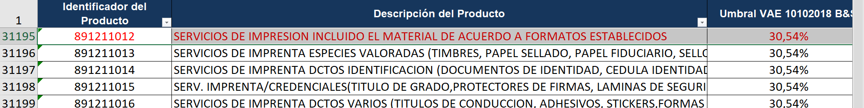

- Facilidad de adquisición en el mercado.
Para considerar si existe facilidad para conseguir en el mercado los bienes y servicios antes indicados y que constituyen parte integral e integra del objeto de contratación: “CONTRATACION DE PRODUCTOS Y SERVICIOS COMUNICACIONALES PARA DIFUNFIR LAS ACCIONES DE LA UNIVERSIDAD MACIONAL DE LOJA”, la Dirección de Comunicación e Imagen Institucional, a través de los funcionarios responsables del proceso pudo obtener ________ ( ) proformas en el mercado nacional y local que podrían satisfacer la necesidad institucional.

Adicionalmente utilizando las herramientas informáticas otorgadas y establecidas por el SERCOP (Inteligencia de Negocio – Análisis SERCOP) y considerando el CPC (Clasificador Central de Producto), del objeto de la contratación “CONTRATACION DE PRODUCTOS Y SERVICIOS COMUNICACIONALES PARA DIFUNFIR LAS ACCIONES DE LA UNIVERSIDAD MACIONAL DE LOJA”, registrado en el PAC de la Universidad Nacional de Loja, en el cual se generará la convocatoria/invitación del proceso a través del Sistema Nacional de Contratación Pública – SOCE- se evidencia que existen proceso adjudicados durante los años 2016, 2017 y 2018 que en total alcanzan los USD. xxxxxxx con lo cual podríamos establecer la facilidad de su adquisición en el mercado lo cual se complementa con la búsqueda de procesos adjudicados, finalizados o en ejecución del contrato con el CPC

http://biserverrh65.compraspublicas.gob.ec:8080/incop/bi.jsp?tipo=EX01.

O también se puede hacer la búsqueda de procesos adjudicados – registro de contratos o finalizados a través del siguiente link.

https://www.compraspublicas.gob.ec/ProcesoContratacion/compras/PC/buscarProceso.cpe?sg=1

Efectuar la búsqueda en periodos de seis meses.

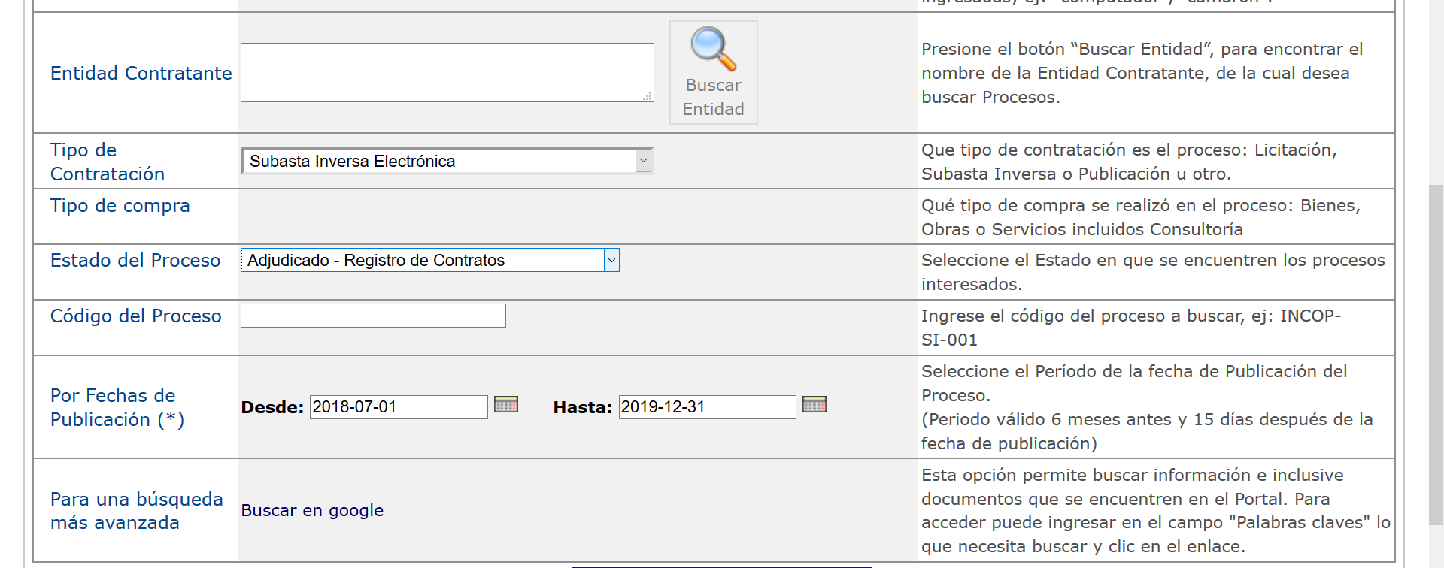

- Número de oferentes.
Para cumplir con esta disposición normativa la Universidad Nacional de Loja, en sus procedimientos de contratación pública, considerara la existencia de proveedores registrados y habilitados en el RUP a nivel nacional y local y que cuenten con el CPC en el cual se publicará el proceso de contratación en el Sistema Nacional de Contratación Pública, con el análisis al número de proveedores habilitados en el CPC seleccionado por la institución se podrá establecer y conocer el número de proveedores que podrían tener la capacidad de participar y proveer los bienes y servicios que son parte del objeto de contratación, actividad que se cumplirá a través de una consulta a través del SOCE.

El CPC a consultar y analizar será el mismo que consta registrado en el PAC – 2020 y a nivel 5 conforme la herramienta “Búsqueda de Proveedores” del Sistema Oficial de Contratación Pública.

CPC objeto de contratación | CPC_Nivel 5.  89121 | CPC_Nivel 9.  891211012 | Número de proveedores habilitados categorizados por CPC objeto de contratación – SOCE – PAC a nivel nacional SNCP | Número de proveedores habilitados y categorizaos en el CPC objeto e de la contratación nivel de Provincia y Cantón:
891211012 | SERVICIOS DE IMPRENTA Y SERVICIOS RELACIONADOS CON LA IMPRENTA, A COMISION O POR CONTRATO | SERVICIOS DE IMPRESION INCLUIDO EL MATERIAL DE ACUERDO A FORMATOS ESTABLECIDOS | 8285 proveedores habilitados | Provincia: Loja  Cantón Loja  139 proveedores

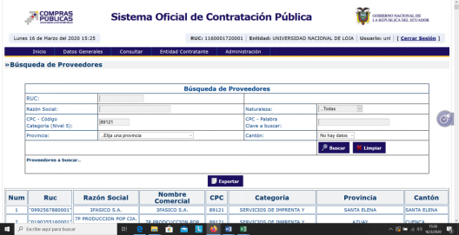

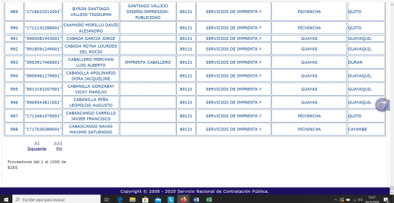

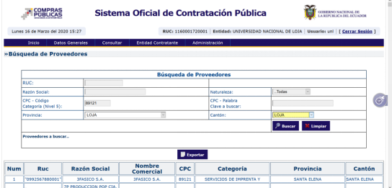

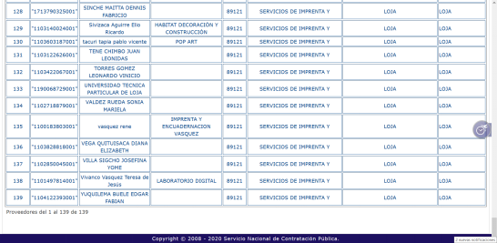

Fuente: https://www.compraspublicas.gob.ec/ProcesoContratacion/compras/EP/BusquedaProveedorCpc.cpe# al 16 de marzo de 2020.

- Riesgo cambiario en caso de que el precio no esté expresado en dólares.
No aplica, considerando que desde el año 2000 la moneda oficial de Ecuador es el Dólar de los Estados Unidos de América; por ende, todas las cotizaciones y proformas están señaladas y expresadas en USD.

- Considerar los montos de adjudicaciones similares realizadas en años pasados.
Para el cumplimiento de esta disposición normativa la Universidad Nacional de Loja ha utilizado la herramienta de búsqueda de procesos de contratación a través del Sistema Oficial de Contratación Pública “SNCP”; “Consultar – Mis Procesos – Consulta de mis procesos” durante los años 2018 y 2019, considerando el rango de búsqueda por fechas de publicación, iniciando la búsqueda de los procesos ejecutados desde el 01 de julio de 2018 y segmentando la búsqueda en periodos de seis meses dentro de los procesos de régimen común y especial.

La Universidad Nacional de Loja, para la contratación de productos y servicios comunicacionales durante los años
antes indicados ha realizado los siguientes procedimientos de contratación.

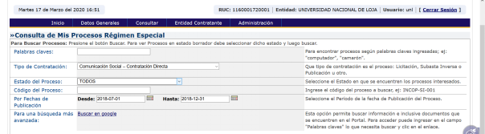

Código | Entidad Contratante | Objeto del Proceso | Estado del Proceso | Provincia/Cantón | Presupuesto Referencial Total (sin iva) | Fecha de Publicación | Opciones
RE-UNL-036-2018 | UNIVERSIDAD NACIONAL DE LOJA | CONTRATACIÓN DEL SERVICIO DE ESPACIOS PUBLICITARIOS EN PRENSA.CRONICA DE LA TARDE CIA LTDA | Ejecución de Contrato | LOJA / LOJA | $3,025.00 | 2018-10-24 17:00:00
RE-UNL-024-2018 | UNIVERSIDAD NACIONAL DE LOJA | CONTRATACION DEL SERVICIO DE ESPACIOS PUBLICITARIOS EN PRENSA. | Ejecución de Contrato | LOJA / LOJA | $8,485.26 | 2018-10-15 12:00:00
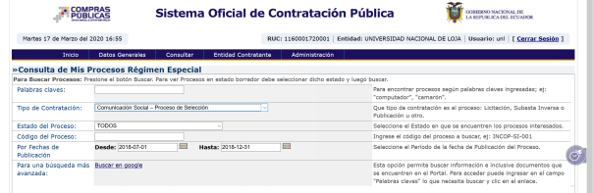

Código | Entidad Contratante | Objeto del Proceso | Estado del Proceso | Provincia/Cantón | Presupuesto Referencial Total (sin iva) | Fecha de Publicación | Opciones
RE-UNL-042-2018 | UNIVERSIDAD NACIONAL DE LOJA | CONTRATACIÓN DE SERVICIOS COMUNICACIONALES, DE PUBLICACIÓN Y REPRODUCCIÓN DE RENDICIÓN DE CUENTAS, PAPELETAS DE VOTACIÓN, FOLLETOS, AFICHES, DIPTICOS, TRIPTICOS, REGLAMENTOS, POLÍTICAS E INSTRUCTIVOS, REVISTAS INFOMATIVAS, MATERIAL PREIMPRESO, E INFO | Finalizada | LOJA / LOJA | $28,489.94 | 2018-11-09 12:00:00
RE-UNL-041-2018 | UNIVERSIDAD NACIONAL DE LOJA | REALIZACIÓN DE EVENTOS PÚBLICOS Y OFICIALES - PARA LA PARTICIPACIÓN ACADÉMICA Y CULTURAL DE LA UNIVERSIDAD NACIONAL DE LOJA EN EL TERCER FESTIVAL DE ARTES VIVAS OFF LOJA 2018 | Finalizada | LOJA / LOJA | $15,932.75 | 2018-10-31 13:00:00

RE-UNL-042-2018

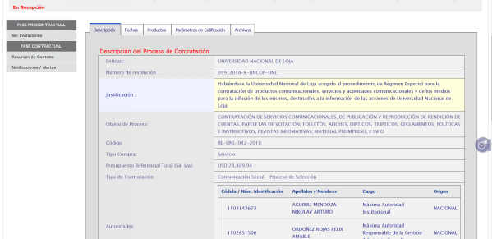

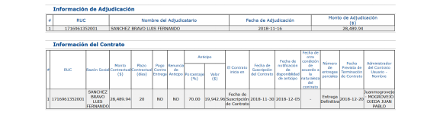

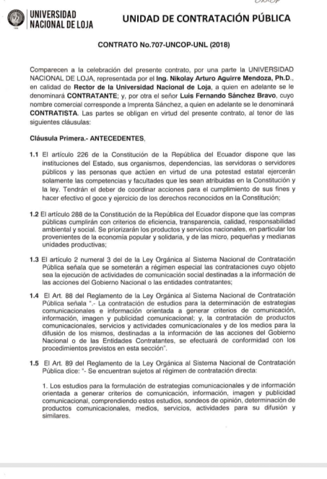
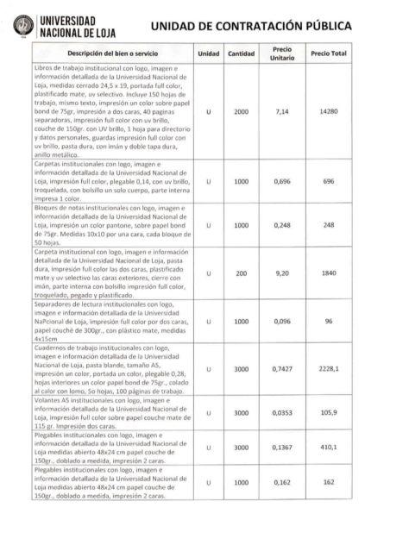

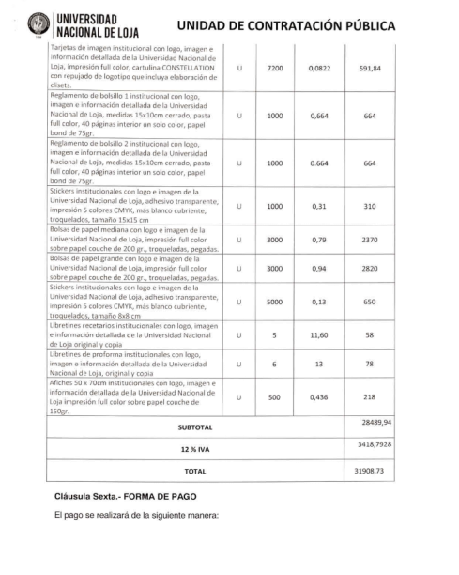
RE-UNL-041-2018

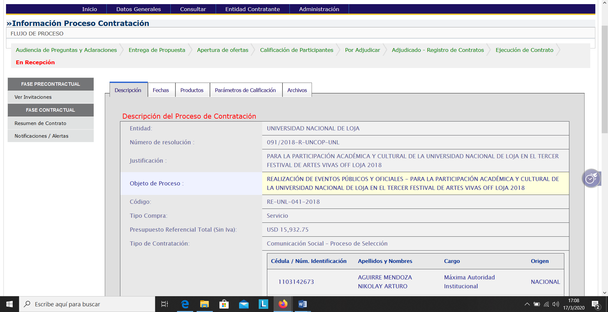

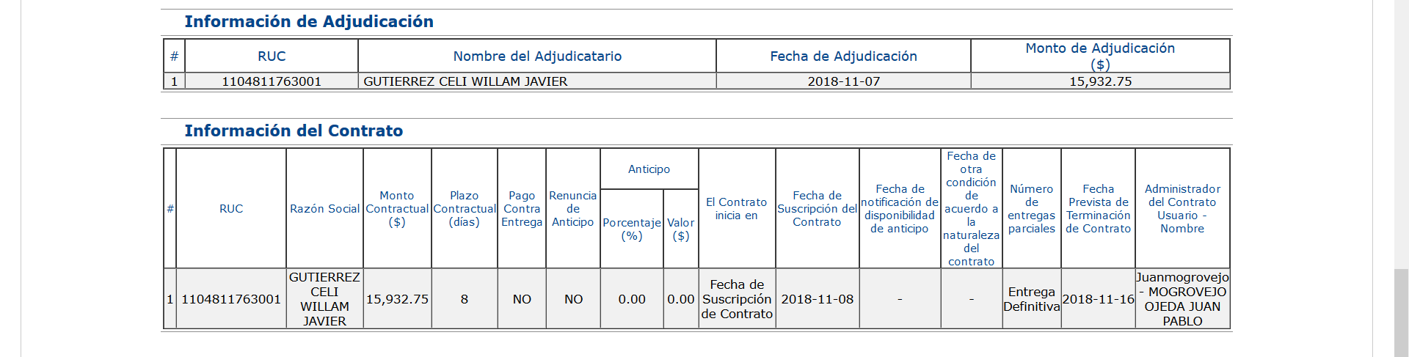
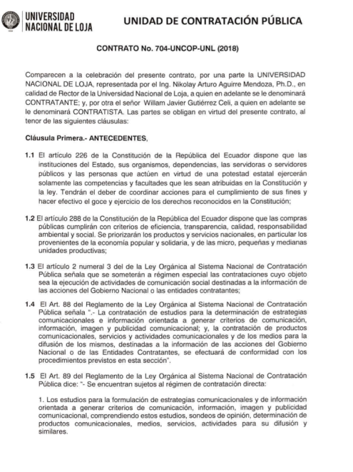

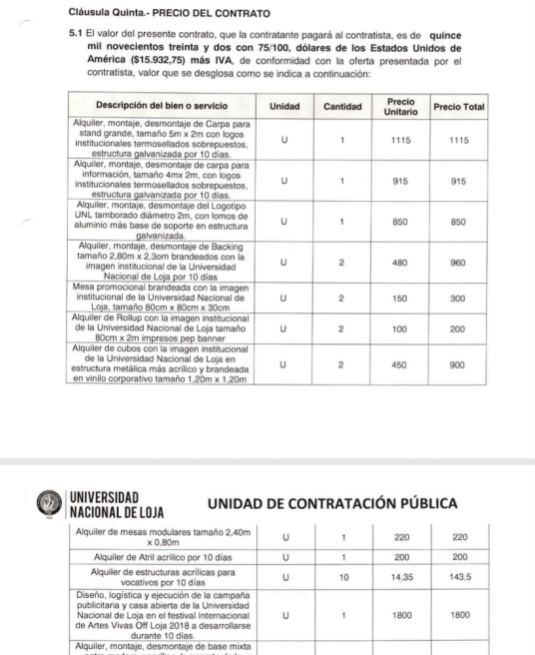

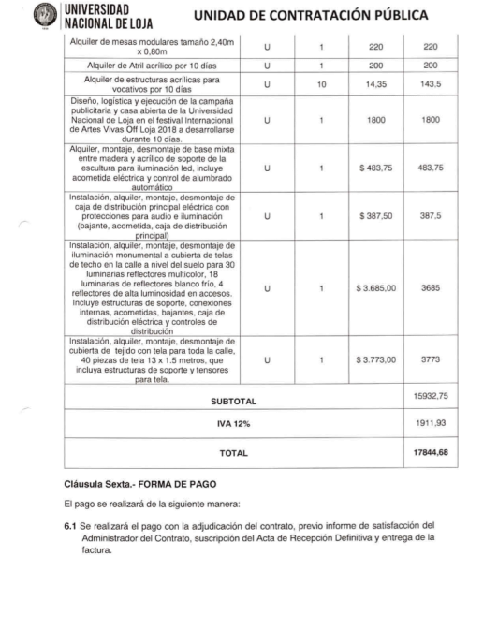

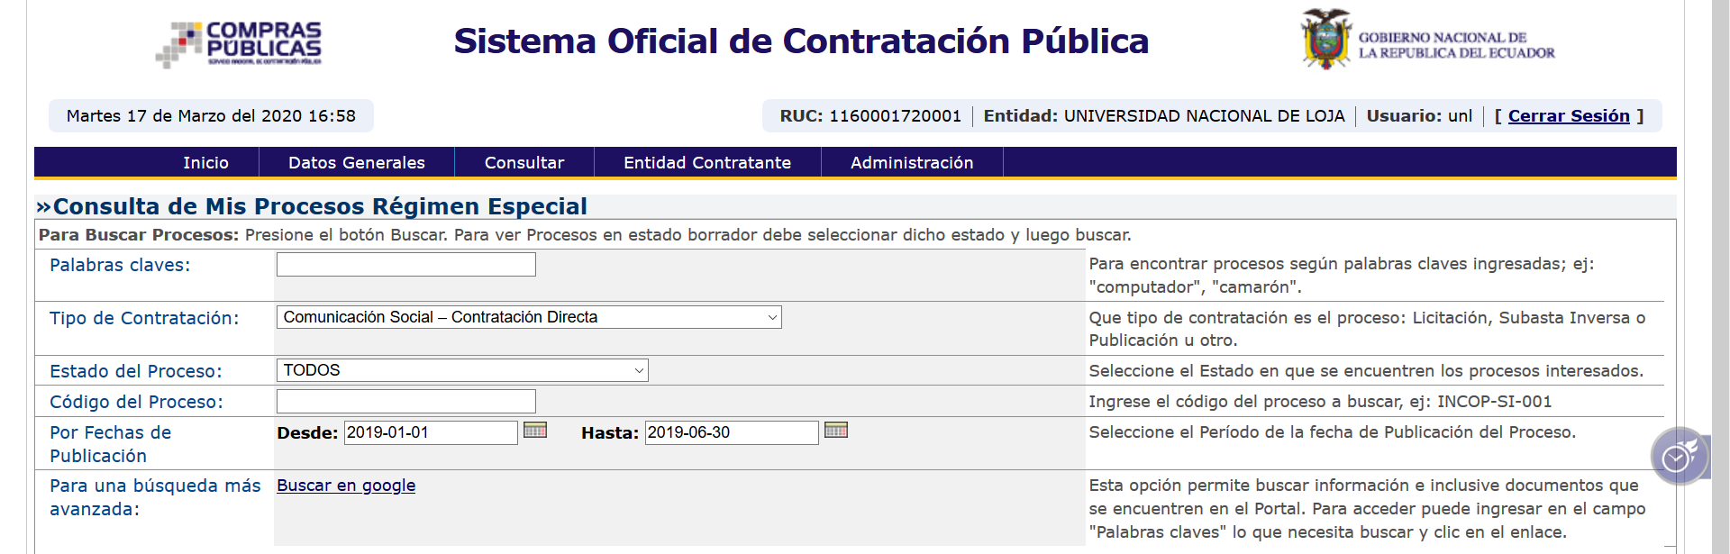

Código | Entidad Contratante | Objeto del Proceso | Estado del Proceso | Provincia/Cantón | Presupuesto Referencial Total (sin iva) | Fecha de Publicación | Opciones
RE-UNL-003-2019 | UNIVERSIDAD NACIONAL DE LOJA | CONTRATACION DE ESPACIOS PUBLICITARIOS E INFORMATIVOS EN PRENSA ESCRITA EN EL DIARIO LA CRÓNICA | Finalizada | LOJA / LOJA | $2,232.14 | 2019-06-03 12:15:00

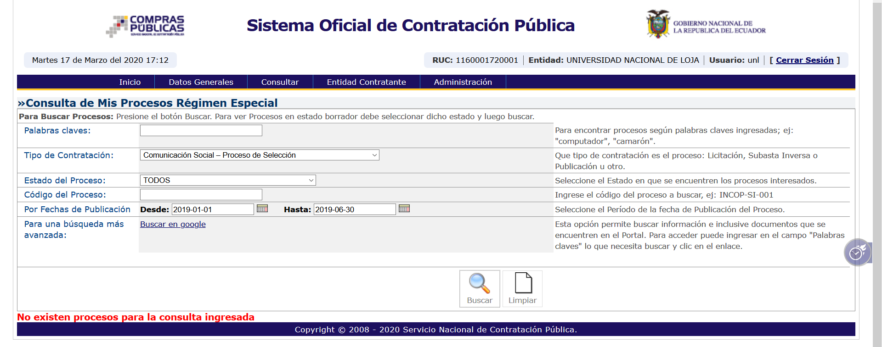

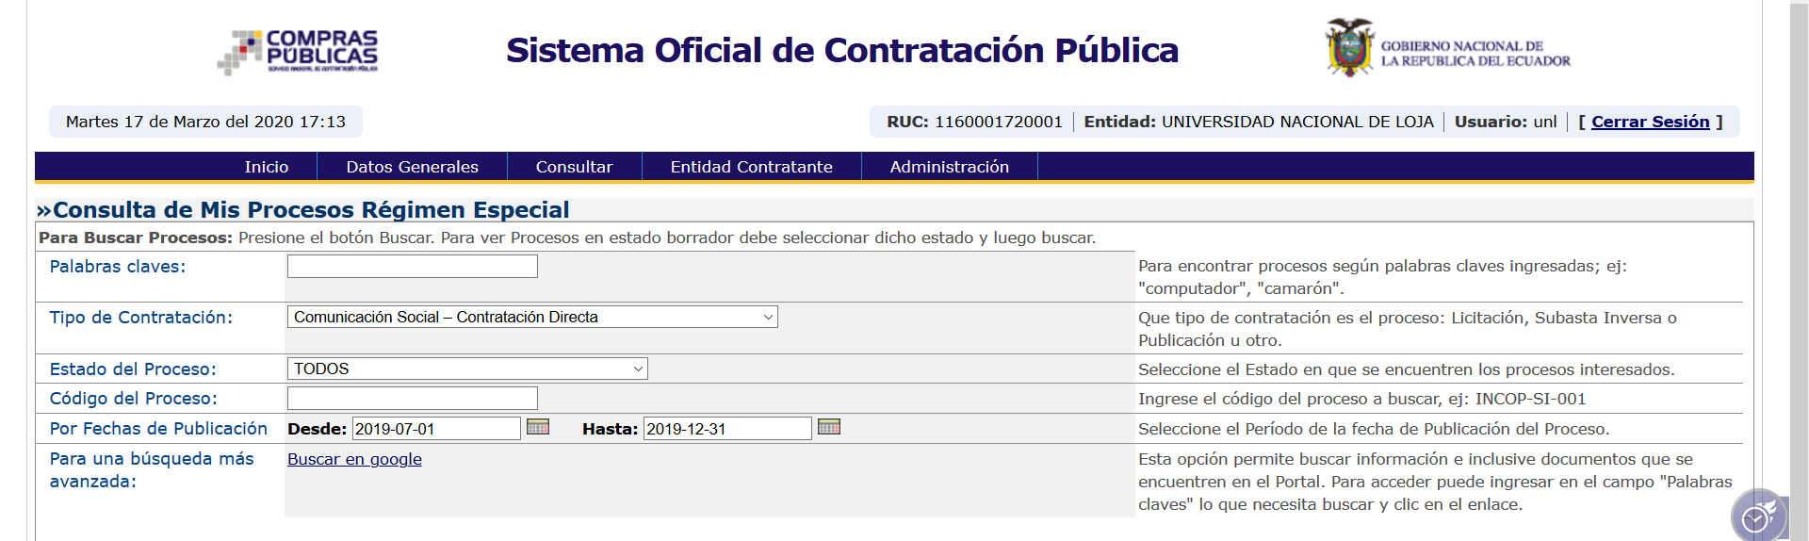

Código | Entidad Contratante | Objeto del Proceso | Estado del Proceso | Provincia/Cantón | Presupuesto Referencial Total (sin iva) | Fecha de Publicación | Opciones
RE-UNL-012-2019 | UNIVERSIDAD NACIONAL DE LOJA | CONTRATACION DE ESPACIOS PUBLICITARIOS E INFORMATIVOS EN TELEVISIÓN EN IDEASDELSUR CIA. LTDA | Ejecución de Contrato | LOJA / LOJA | $1,339.29 | 2019-08-30 12:00:00
RE-UNL-010-2019 | UNIVERSIDAD NACIONAL DE LOJA | CONTRATACIÓN DE SERVICIOS DE PUBLICIDAD CON EL SR. GERMAN RAMIRO CUEVA | Ejecución de Contrato | LOJA / LOJA | $2,232.14 | 2019-08-12 11:05:00
RE-UNL-008-2019 | UNIVERSIDAD NACIONAL DE LOJA | CONTRATACION DE ESPACIOS PUBLICITARIOS E INFORMATIVOS EN PRENSA ESCRITA EN DIARIO LA HORA | Finalizada | LOJA / LOJA | $2,232.14 | 2019-07-25 10:00:00

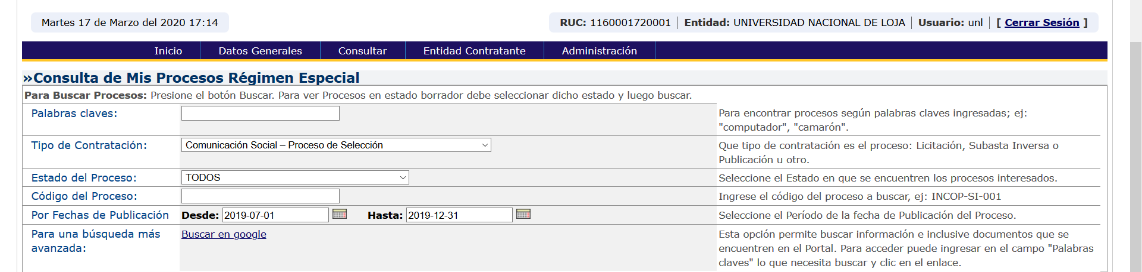

Código | Entidad Contratante | Objeto del Proceso | Estado del Proceso | Provincia/Cantón | Presupuesto Referencial Total (sin iva) | Fecha de Publicación | Opciones
RE-UNL-013-2019 | UNIVERSIDAD NACIONAL DE LOJA | CONTRATACIÓN DE SERVICIOS COMUNICACIONALES, DE PUBLICACIÓN Y REPRODUCCIÓN DE RENDICIÓN DE CUENTAS, FOLLETOS, AFICHES, DIPTICOS, TRIPTICOS, REGLAMENTOS, POLÍTICAS E INSTRUCTIVOS, REVISTAS INFOMATIVAS, MATERIAL PREIMPRESO, E INFORMES DE CARÁCTER INS... | Terminado Unilateralmente | LOJA / LOJA | $15,974.12 | 2019-10-15 16:00:00
RE-UNL-011-2019 | UNIVERSIDAD NACIONAL DE LOJA | CONTRATACIÓN DE MATERIAL PUBLICITARIO POP, S Y BTL PARA LA UNIVERSIDAD NACIONAL DE LOJA | Ejecución de Contrato | LOJA / LOJA | $4,464.29 | 2019-10-03 16:00:00

RE-UNL-013-2019

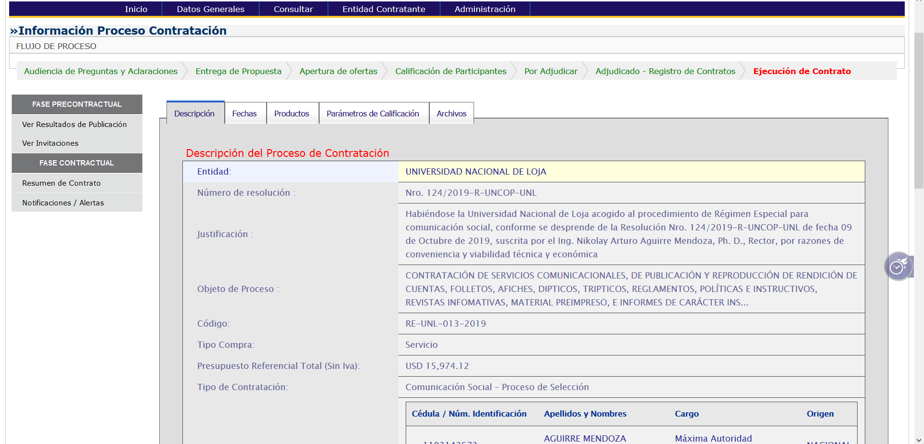

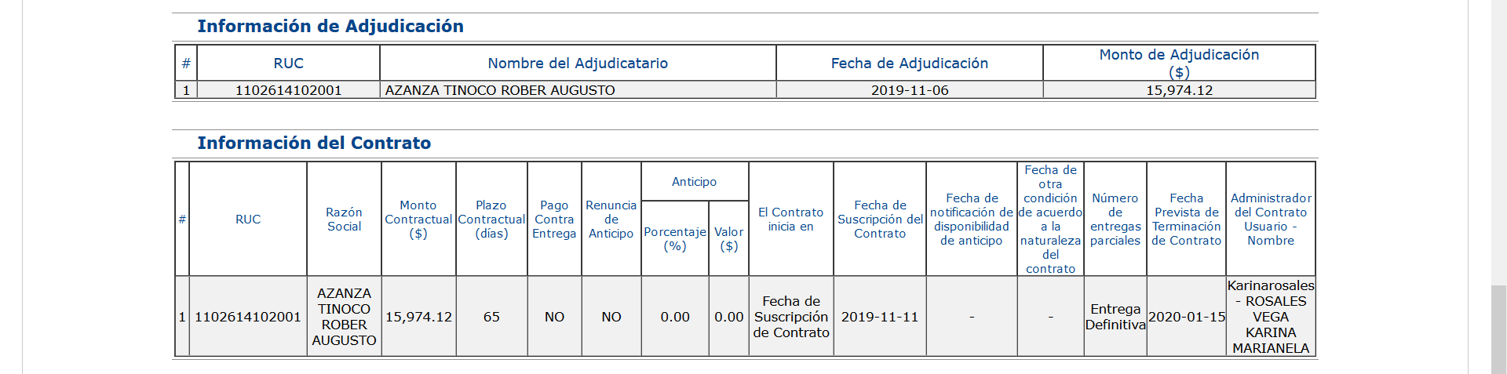

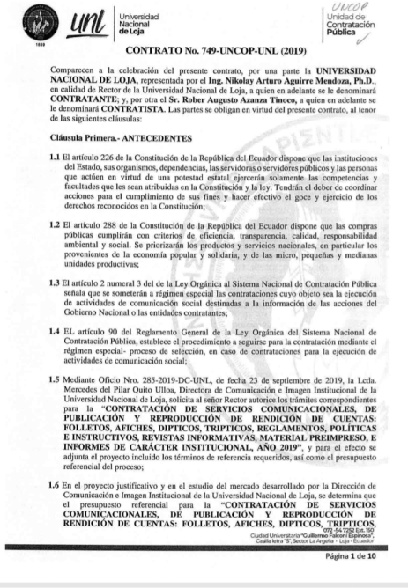

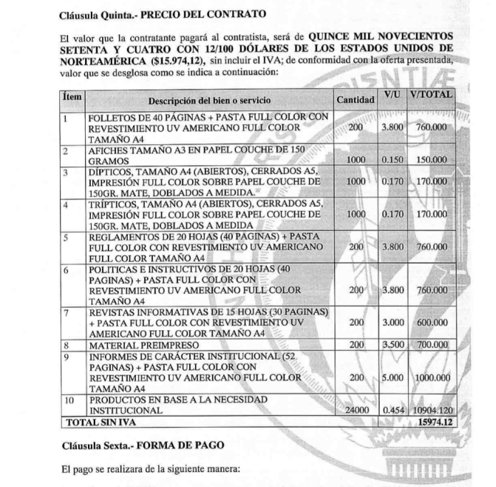
RE-UNL-011-2019 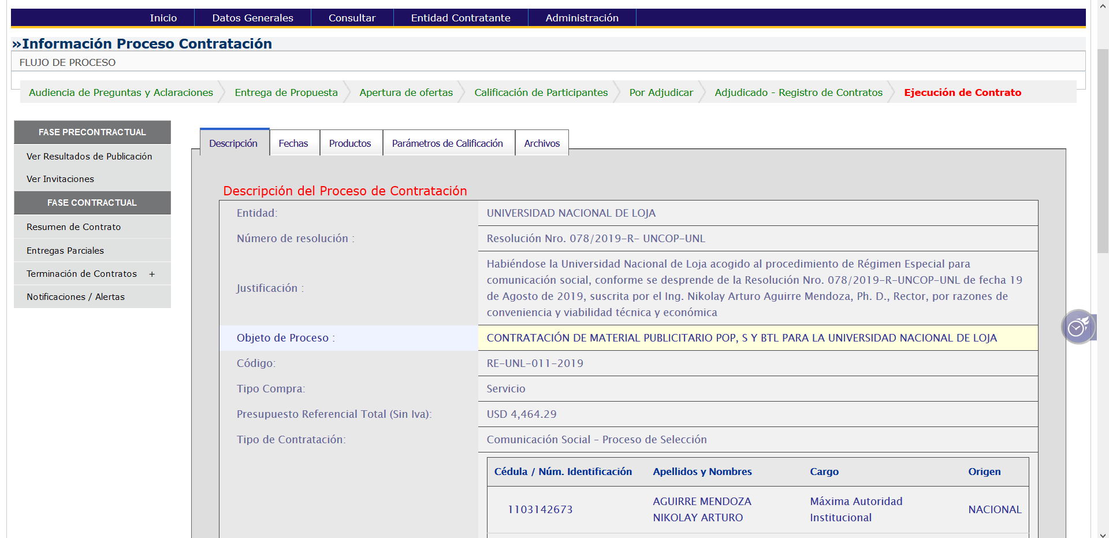

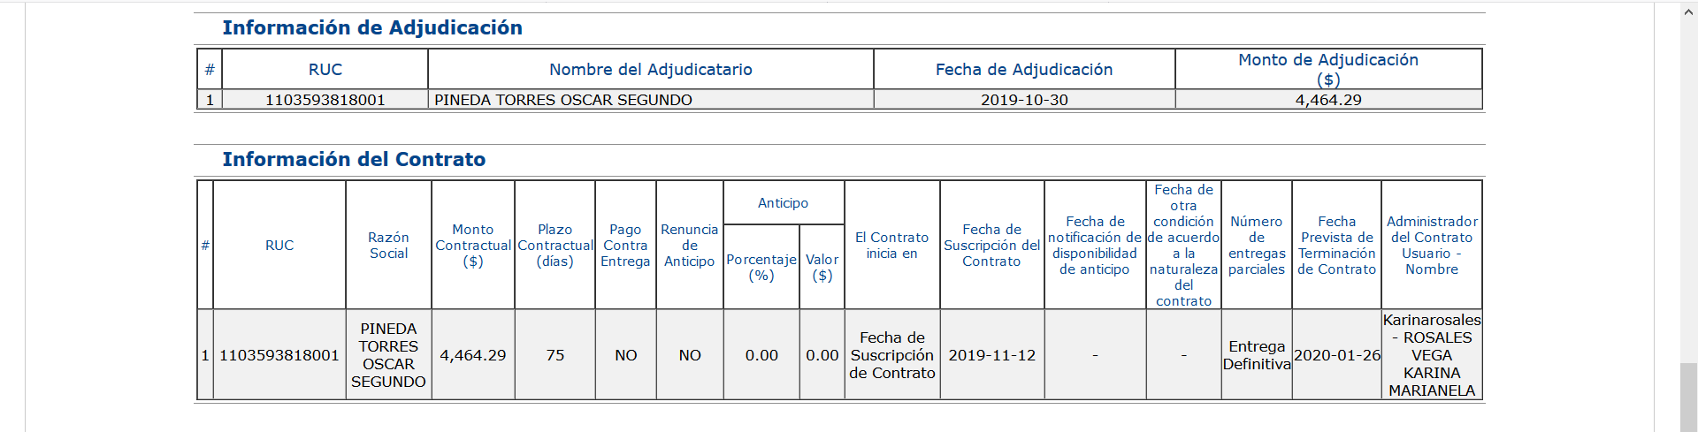

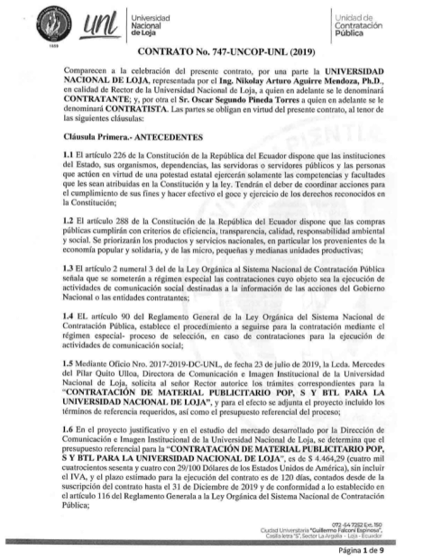

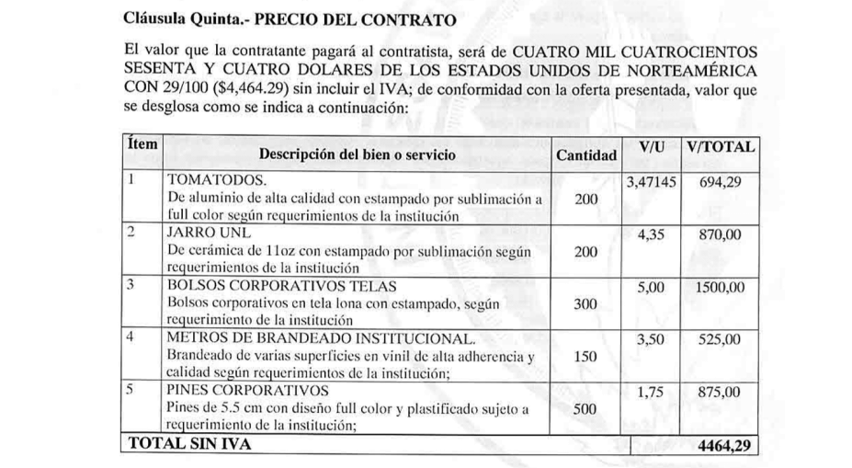

3. Tomar en cuenta la variación de precios locales e/o importados, según corresponda.

De ser necesario traer los montos a valores presentes, considerando la inflación (nacional e/o internacional); es decir, realizar el análisis a precios actuales.

Si los precios de adjudicaciones anteriores corresponden a distintos meses, estos deberán actualizarse a la fecha de la contratación (requerimiento) en base a la inflación mensual, anual o acumulada.

Para ello la única información oficial será la que sea publicada mensualmente por Instituto Nacional de Estadísticas y Censos (INEC).

El área requirente deberá actualizar el precio a partir del año/mes/ de adjudicación.

A continuación, se puede observar el análisis de precios a valores presentes considerando la inflación nacional, indicadores tomados de los boletines mensuales de índice de precios al consumidor a febrero de 2020, emitidos por el Instituto Nacional de Estadísticas y Censos INEC.

Año | Mes | Año/Mes | Índice | Inflación Mensual | Inflación Anual | Inflación Acumulada | Inflación Acumulada para cálculo
2018 | Enero | 2018Enero | 105,20 | 0,19% | -0,09% | 0,19% | 0,29%
2018 | Febrero | 2018Febrero | 105,37 | 0,15% | -0,14% | 0,34% | 0,10%
2018 | Marzo | 2018Marzo | 105,43 | 0,06% | -0,21% | 0,41% | -0,05%
2018 | Abril | 2018Abril | 105,29 | -0,14% | -0,78% | 0,27% | -0,11%
2018 | Mayo | 2018Mayo | 105,09 | -0,18% | -1,01% | 0,09% | 0,03%
2018 | Junio | 2018Junio | 104,81 | -0,27% | -0,71% | -0,19% | 0,21%
2018 | Julio | 2018Julio | 104,80 | -0,004% | -0,57% | -0,19% | 0,48%
2018 | Agosto | 2018Agosto | 105,08 | 0,27% | -0,32% | 0,08% | 0,49%
2018 | Septiembre | 2018Septiembre | 105,50 | 0,39% | 0,23% | 0,47% | 0,22%
2018 | Octubre | 2018Octubre | 105,45 | -0,05% | 0,33% | 0,42% | -0,17%
2018 | Noviembre | 2018Noviembre | 105,18 | -0,25% | 0,35% | 0,17% | -0,12%
2018 | Diciembre | 2018Diciembre | 105,28 | 0,10% | 0,27% | 0,27% | 0,13%
2019 | Enero | 2019Enero | 105,77 | 0,47% | 0,54% | 0,47% | 0,03%
2019 | Febrero | 2019Febrero | 105,53 | -0,23% | 0,16% | 0,24% | -0,44%
2019 | Marzo | 2019Marzo | 105,31 | -0,21% | -0,21% | 0,02% | -0,21%
2019 | Abril | 2019Abril | 105,49 | 0,17% | 0,19% | 0,19% | 0,00%
2019 | Mayo | 2019Mayo | 105,48 | -0,004% | 0,37% | 0,19% | -0,17%
2019 | Junio | 2019Junio | 105,45 | -0,04% | 0,61% | 0,15% | -0,17%
2019 | Julio | 2019Julio | 105,54 | 0,09% | 0,71% | 0,25% | -0,13%
2019 | Agosto | 2019Agosto | 105,43 | -0,10% | 0,33% | 0,14% | -0,22%
2019 | Septiembre | 2019Septiembre | 105,42 | -0,01% | -0,07% | 0,13% | -0,12%
2019 | Octubre | 2019Octubre | 105,97 | 0,52% | 0,50% | 0,65% | -0,11%
2019 | Noviembre | 2019Noviembre | 105,22 | -0,70% | 0,04% | -0,06% | -0,63%
2019 | Diciembre | 2019Diciembre | 105,21 | -0,01% | -0,07% | -0,07% | 0,07%
2020 | Enero | 2020Enero | 105,45 | 0,23% | -0,30% | 0,23% | 0,08%
2020 | Febrero | 2020Febrero | 105,29 | -0,15% | -0,23% | 0,07% | -0,15%
2020 | Marzo | 2020Marzo |  |  |  |  | 0,00%
2020 | Abril | 2020Abril |  |  |  |  | 0,00%
2020 | Mayo | 2020Mayo |  |  |  |  | 0,00%
2020 | Junio | 2020Junio |  |  |  |  | 0,00%
2020 | Julio | 2020Julio |  |  |  |  | 0,00%
2020 | Agosto | 2020Agosto |  |  |  |  | 0,00%
2020 | Septiembre | 2020Septiembre |  |  |  |  | 0,00%
2020 | Octubre | 2020Octubre |  |  |  |  | 0,00%
2020 | Noviembre | 2020Noviembre |  |  |  |  | 0,00%
2020 | Diciembre | 2020Diciembre |  |  |  |  | 0,00%

Nro. | Descripción  del bien o servicio | Características o especificaciones técnicas, requisitos funcionales o tecnológicos | Atributos | Condiciones de uso | Cantidad |  | Unidad de Medida
 |  |  |  |  | Numero | Letras
1 | Producto o servicio 1 | xxx | xxx | xxx | 01 | Uno | Kilogramo
2 | Producto o servicio 2 | xxx | xxx | xxx | 11 | Once | Metro
3 | Producto o servicio 3 | xxx | xxx | xxx | 03 | Tres | Global
4 | Ej. Toner Black C746 H1KG | Toner original de alto rendimiento, para impresora Lexmark c746 | Original  Código C746h1kg | impresora Lexmark, entrega inmediata | 10 | Diez | Unidad
5 | Ej. Roll up sin estructura | Impresión full color en lona e instalación de acuerdo a diseño aprobado | Entrega entre 2 a 4 días desde su requerimiento Dimensiones Largo: Ancho | Programas y eventos dentro y fuera de la UNL | 10 | Diez | Unidad
6 | Ej. Manija pro negra derecha MI | Accesorio derecho interior, para reposición, deben ser de marca especifica | Original de marca | Material de carpintería para reemplazar cerraduras marca MICO | 03 | Tres | Unidad
N | Producto o servicio n | xxx | xxx | xxx | 00 | xxx | xxx
Análisis de precios actualizados a febrero 2020 y considerando procesos adjudicados por la propia Universidad Nacional de Loja durante los años 2018 y 2019.

Código Procedimiento | Entidad | Año | Mes | Inflación Acumulada | Valor Unitario Adjudicado | Valor Unitario Actual
RE-UNL-042-2018 | Universidad Nacional de Loja | 2018 | Noviembre | -0,00124000 | 28489,94 | 28454,61247
RE-UNL-041-2018 | Universidad Nacional de Loja | 2018 | Noviembre | -0,00124000 | 15932,75 | 15912,99339
RE-UNL-013-2019 | Universidad Nacional de Loja | 2019 | Noviembre | -0,00630000 | 15974,12 | 15873,48304
RE-UNL-011-2019 | Universidad Nacional de Loja | 2019 | Noviembre | -0,00630000 | 4464,29 | 4436,16497

Al considerar que los bienes, productos y servicios del presente objeto de contratación difieren de la actual necesidad institucional solo se ha procedido ha la actualización del valor adjudicado de manera global.

- Considerar la posibilidad de la existencia de productos o servicios sustitutos más eficientes.
La “CONTRATACION DE PRODUCTOS Y SERVICIOS COMUNICACIONALES PARA DIFUNFIR LAS ACCIONES DE LA UNIVERSIDAD MACIONAL DE LOJA”, garantiza contar con productos, servicios comunicacionales conforme la necesidad institucional actual, por ende los formatos, modelos, diseños, especificaciones técnicas no admiten otros sustitutos que no sean los realmente señalados en la solicitud de compra, especificaciones técnicas y términos de referencia.

- Proformas de proveedores de las obras, bienes o servicios a contratar
Características Técnicas |  |  |  | PRECIOS REFERENCIALES UNITARIOS PROFORMAS |  |  |  |  |  |  | PRECIO TOTAL  PRESUPUESTO REFERENCIAL
ÍTEM | Descripción de bien o servicio | CANTIDAD | UNIDAD | Razón Social Según SRI 1 |  | Razón Social Según SRI 2 |  | Razón Social Según SRI 3 |  | PRECIO UNITARIO MÁS BAJO
 |  |  |  | 1714321062001 |  | RUC 2 |  | RUC 3
 |  |  |  | P. Unitario | Precio Total | P. Unitario | Precio Total | P. Unitario | Precio Total
1 | Producto o servicio 1
2 | Producto o servicio 2
3 | Producto o servicio 3
4
5
6
7
8
9
10
11
SUBTOTAL |  |  |  | 24919,48 |  | 23602,76 |  | 25482,1 |  | 23602,76
Condiciones de la Contratación |  | Forma de pago |  |  |  |  |  |  |  | SUBTOTAL | 23602,76
 |  | Validez de la oferta |  |  |  |  |  |  |  | 12 % IVA | 2832,3312
 |  | Tiempo de entrega |  |  |  |  |  |  |  | TOTAL | 26435,09
 |  | Garantía
 |  | Forma de entrega
Son: Veinte y tres mil seiscientos dos con76/100 Dólares de los Estados Unidos de América, más IVA.

JUSTIFICACIÓN DETERMINACION DEL PRESUPUESTO REFEENCIAL
El presupuesto referencial se ha obtenido analizando y considerando las cinco disposiciones legales señaladas por el Servicio Nacional de Contratación Pública SERCOP y lo señalado en el Art. 40 de Ley Orgánica de la Contraloría General del Estado en el que se determina: “Las autoridades, dignatarios, funcionarios y demás servidores de las instituciones del Estado, actuarán con la diligencia y empeño que emplean generalmente en la administración de sus propios negocios y actividades, caso contrario responderán, por sus acciones u omisiones, de conformidad con lo previsto en esta ley”; por lo que para el presente proceso de contratación el presupuesto referencial es el siguiente:
VALOR TOTAL EN LETRAS  Sin IVA  USD. 25,000.00 | VEINTE Y CINCO MIL CON 00/100 DÓLARES DE LOS ESTADOS UNIDOS DE NORTEAMÉRICA, más IVA.  La información que ha servido de base para determinar el presupuesto referencial, ha sido verificada por el área requirente; la veracidad de dicha información es responsabilidad de la misma y de quienes suscriben el presente documento.

Adjuntar los anexos utilizados para el Cálculo Determinación Presupuesto Referencial. Obligatorio.

Los valores a considerar son precios unitarios sin IVA.

La Universidad Nacional de Loja a través de funcionario encargado del proceso obligatoriamente deberá publicar junto con el pliego respectivo, el estudio realizado para la determinación del presupuesto referencial con los sustentos del caso, de conformidad con la normativa expedida por el Servicio Nacional de Contratación Pública, siendo necesario que el área requirente presente los sustentos de respaldo utilizados para su cálculo, excepto en los procedimientos que la misma normativa lo prohíbe publicar.

Acción | Funcionario | Firmas
Elaborado por

Revisado por

Aprobado por

Versión 2020-UNL-1.0
Elaborado por: Eco. Franklin David Camacho Calva. Mgs.
Director de la Unidad de Contratación Pública. 2020-03-19

El presente documento es un bosquejo general de las consideraciones generales y específicas tomando como base las especificaciones técnicas establecidas por cada una de las áreas requirentes, el mismo podrá estar sujeto a cambios, ajustes o modificaciones de acuerdo a las particularidades de cada proceso de contratación que la Universidad Nacional de Loja vaya a ejecutar o en su defecto a las actualizaciones y disposiciones que realiza el Servicio Nacional de Contratación Pública en torno a los procesos y procedimientos de contratación pública.

Será de absoluta responsabilidad de la unidad requirente la elaboración del estudio previo o proyecto.

